嚴重特殊傳染性肺炎（COVID-19）疫情之穩定就業因應措施
「安穩僱用計畫」Q&A(110.7.12)/雇主
編號 | 問題 | 說明內容
1. | 安穩僱用計畫主要內容是什麼 | 為因應嚴重特殊傳染性肺炎（COVID-19）對於國內就業市場之影響，勞動部運用僱用獎助與就業獎勵措施，鼓勵雇主僱用失業者，以協助及穩定國民就業。
2. | 受理單位、媒合推介期間及參加管道為何？ | - 受理單位：公立就業服務機構。  - 媒合推介期間：自110年7月12日起至111年6月30日止。  - 參加管道：  - 實體通路：公立就業服務機構。  - 虛擬通路：台灣就業通
3. | 雇主參加計畫所需條件為何？ | 為下列之就業保險投保單位(但不包括實施減班休息或大量解僱之單位)：  - 民營事業單位  - 私立學校  - 依人民團體法或其他法令設立之團體。但不包括政治團體及政黨
4. | 雇主僱用符合何種條件的失業勞工可以申請僱用獎助？ | 只要在111年6月30日前僱用由公立就業服務機構推介的失業勞工，並持續僱用滿30日以上，即可獎助僱用，但不包括僱用雇主(含事業單位負責人)的配偶、直系血親或三親等內之旁系血親，以及該單位離職未滿一年之勞工，且需符合下列規定：  - 於本署台灣就業通網站之本計畫專區申請參加  - 給予全時工作勞工每月薪資應不低於中央主管機關公告之基本工資(24,000元)，而部分工時之勞工每月薪資不得低於12,800元。  - 依法為受僱勞工投保就業保險或職業災害保險。
5. | 雇主依不同僱用期程可以申請的僱用獎助金額為何？ | 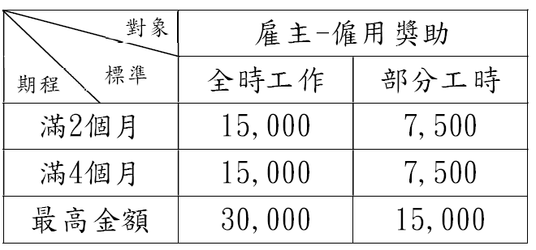  備註  - 1個月以30日計。  - 連續僱用滿30日以上，未達2或4個月者，按僱用期間月數比例發給。  - 本計畫所定僱用期間之認定，自受僱勞工到職投保就業保險或職業災害保險生效之日起算，1個月以30日計算；其末月僱用時間逾20日而未滿30日者，以1個月計算。  雇主-僱用獎助  全時工作 部分工時  僱用未達30天 Ｘ Ｘ  僱用30天-50天 (1個月) 7,500 3,750  僱用51天-80天(2個月) 15,000 7,500  僱用81天-110天(3個月) 22,500 11,250  僱用111天以上(4個月) 30,000 15,000
6. | 雇主獎助領取期限及方式為何？ | 可於連續僱用每滿2個月之次日起90日內，檢附以下申請文件，向原推介的公立就業服務機構申請，將於其審查通過後，匯入申請人指定金融帳戶：  - 僱用獎助申請書及領取收據。  - 僱用名冊、受僱者的薪資清冊、出勤紀錄。  - 受僱勞工的身分證文件影本或有效期間居留證明文件影本。  - 請領僱用獎助的勞工保險、就業保險投保資料表或其他足資證明投保的文件。
7. | 雇主是否可以代受僱勞工申請就業獎勵津貼？應備文件為何? | 可以，只要送件申請僱用獎助時，填列僱用獎助及就業獎勵申請書及領取收據，並附上受僱勞工本人名義之國內金融機構存摺封面影本即可併同申請該勞工之就業獎勵津貼
8. | 雇主是否可以運用僱用獎助措施僱用以前離職的員工？ | 雇主僱用離職未滿1年的勞工，不得請領僱用獎助。另僱用同一勞工，合併領取本計畫僱用獎助、就業保險促進就業實施辦法僱用獎助、失業中高齡者及高齡者就業促進辦法僱用獎助，及政府機關其他與僱用獎助相同性質補助或津貼(促進新住民就業補助作業要點僱用獎助、青年就業旗艦計畫)，最長12個月。
9. | 雇主申請本計畫僱用獎助的人數有上限嗎？ | - 本計畫雇主得申領獎助人數，以其就業保險及職業災害保險之投保總人數的30%為限，不足1人以1人計，最多不超過100人；勞工投保人數為10人以下的雇主，最多得獎助3人。例：若申請單位若投保人數為81人，則該單位最多得補助25人(81*30%=24.3，不足1人以1人計)。  - 就業保險及職業災害保險之投保總人數，以申請日前最近一個月為基準。但無最近一個月之投保人數資料者，以申請日當月為基準。  - 運用就業保險促進就業實施辦法及失業中高齡者及高齡者就業促進辦法的僱用獎助措施，僱用失業勞工人數無限制。
10. | 想要僱用勞工來打工是否可以申請本計畫？ | 可以，但需要符合下列規定：  - 單位應符合就業保險投保單位(但不包括實施減班休息或大量解僱之單位)  - 勞工需經公立就業服務機構推介，並開立本計畫僱用獎助推介卡及就業獎勵推介卡，且於推介時，未有參加就業保險或勞工保險紀錄。  - 勞工部分工時的每月薪資不得低於12,800元，且需連續僱用滿30日以上，並於僱用每滿2個月之次日起90日內，檢附應備文件申請僱用獎助（每滿2個月領7,500元，最高可領取15,000元，4個月），同時也可以一起幫勞工申請就業獎助津貼（每滿2個月領5,000元，最高可領取10,000元，4個月）。
11. | 目前有實施減班休息或大量解僱的情形，可否申請本計畫？ | 不可以，依本計畫第4點及第17點規定，雇主於參加本計畫及領取僱用獎助期間，不得有與所僱勞工發生減班休息，大量解僱勞工之情事。
12. | 申請僱用獎助期限為何？ | 符合安穩僱用計畫僱用獎助之領取資格者，應於中華民國111年12月31日前，申請核發補助；逾期者，不予發給。
13. | 本計畫相關諮詢管道為何? | (一)免付費客服專線0800-777888  (二)各地公立就業服務機構：  - 北基宜花金馬分署 (02)8995-6399分機1416  - 桃竹苗分署 (03)485-5368分機1812  - 中彰投分署 (04)2359-2181分機2332  - 雲嘉南分署 (06)698-5945分機1321  - 高屏澎東分署 (07)821-0171分機2212

